1. Скачайте:
   1. <https://repo1.maven.org/maven2/com/ibm/mq/com.ibm.mq.allclient/9.2.0.1/com.ibm.mq.allclient-9.2.0.1.jar>
   2. <https://repo1.maven.org/maven2/javax/jms/javax.jms-api/2.0.1/javax.jms-api-2.0.1.jar>
2. Положите скачанные файлы в папку lib\ibmmq:

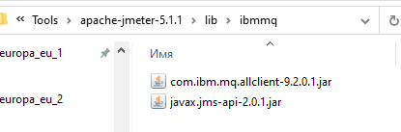

1. В jmeter.properties добавьте путь к этой папке в classpath:

user.classpath=../lib/ibmmq

1. Подготовьте входные данные о сервере и сценариях. Они должны быть размещены в папке data_utp внутри bin c jmeter

Структура папки:

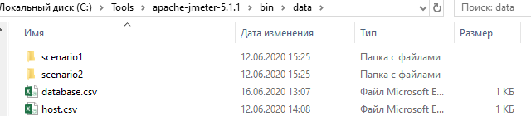

Внутри папок scenario – набор файлов, каждый их которых соответствует шагу сценария:

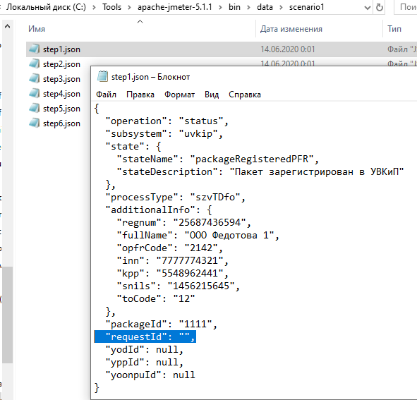

requestId во всех шагах должно быть пустое, параметризуется при выполнении.

1. Внесите данные вашего стенда в файлы:

database.csv – адрес БД Cassandra, логин и пароль для доступна к БД

MQConnection.csv – адрес сервера Kafka, куда отправляются сообщения

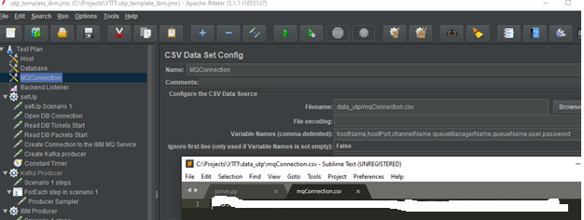

1. Настройте профиль нагрузки

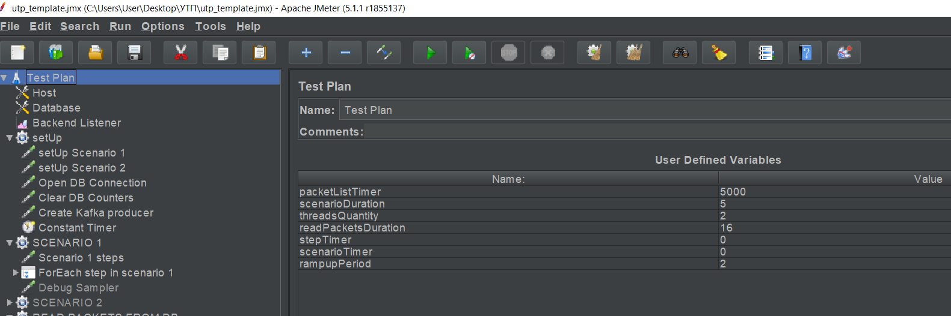

packetListTimer (ms) – период, с которым обращаемся к БД для чтения результатов

scenarioDuration (s) – не используется в общем случае, продолжительность нагрузки

threadsQuantity – кол-во виртуальных пользователей

readPacketsDuration (s) – продолжительность чтения результатов, позволяет читать данные из БД после завершения нагрузки

stepTimer (ms) – не используется в общем случае, ожидание между отправкой квитанций

scenarioTimer (ms) – не используется в общем случае, ожидание между отправкой пакетов

rampupPeriod (s) – распределение подачи нагрузки.

Например, есть сценарий из 5 квитанций.

Нагрузка: 10 пакетов (50 квитанций/сек) на протяжении 10 минут.

Читаем из БД раз в 5 секунд. После окончании нагрузки нужно продолжать читать результаты из БД 5 минут. Настройки следующие:

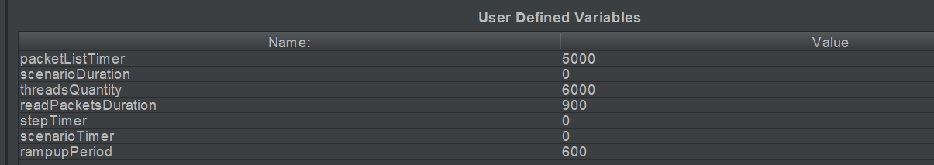

1. Работа с БД идёт в 3 этапа – создание и закрытие соединения вынесены из нагрузки, делаются 1 раз. Также в начале тесте очищаются таблицы в БД со счётчиками.

setup – создаём соединение, очищаем счётчики

при нагрузке – читаем счётчики с заданным интервалом, чтобы оценить результат нагрузки, кол-во созданных квитанций и пакетов

teardown – закрываем соединение

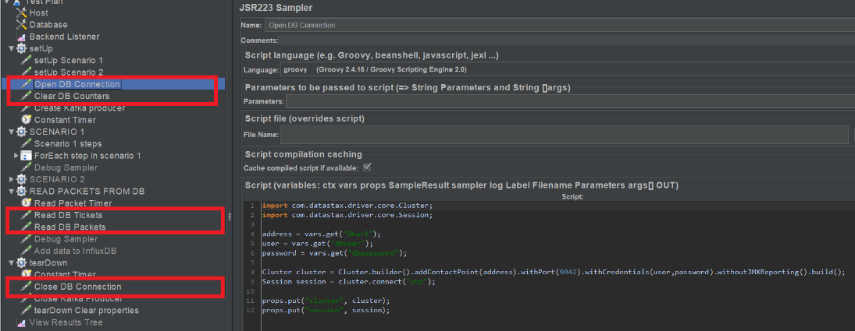

1. Работа с IBM MQ-producer’ом идёт в 3 этапа – инициализация и закрытие продюсера вынесены из нагрузки, делаются 1 раз.

setup – создаём producer

при нагрузке – отправляем сообщение

teardown – закрываем producer

1. Данные сценариев считываются из файлов json 1 раз в setup

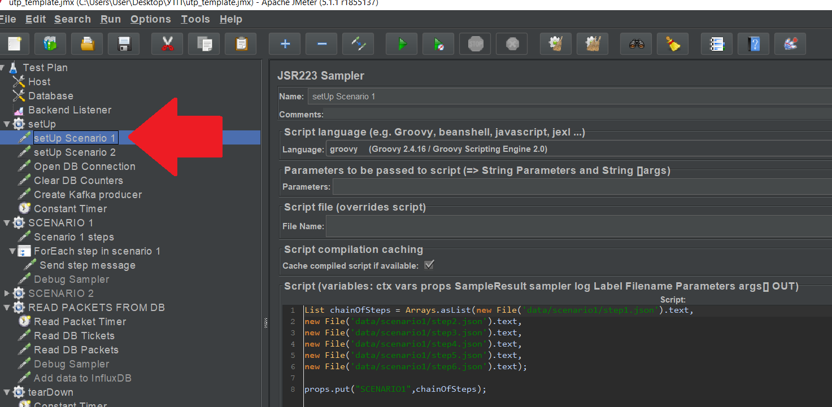

1. Отсылка квитанций из пакета осуществляется в итераторе, каждый итератор – пакет, каждый шаг итератора – квитанция.

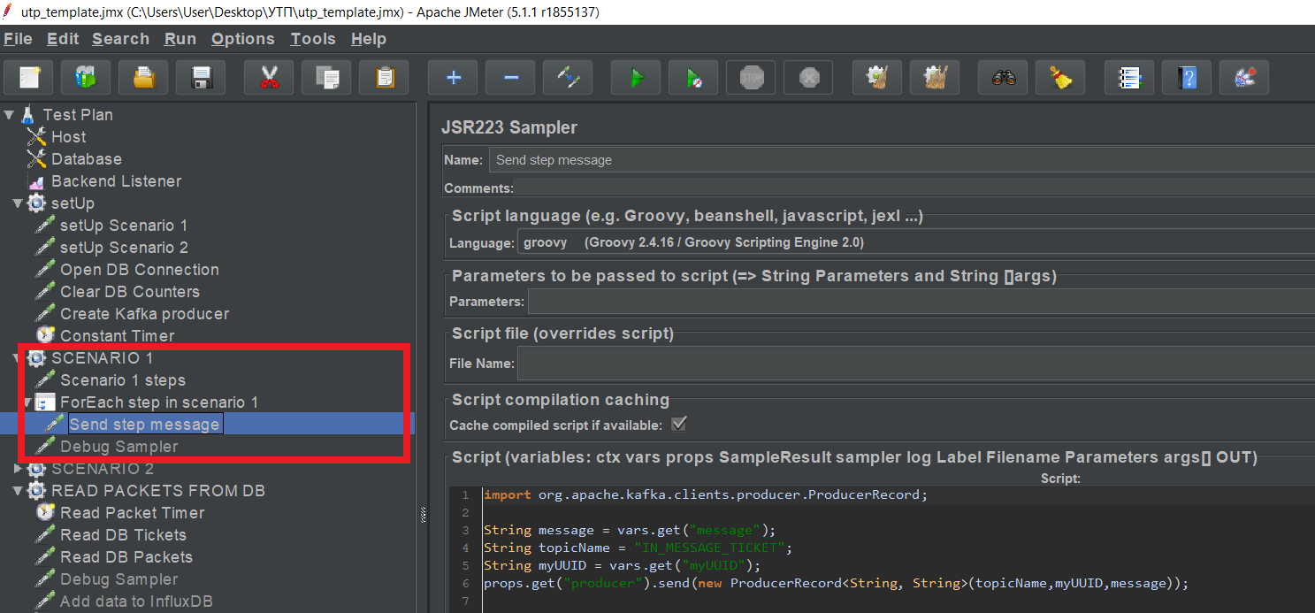

1. Внутри сценария параметризуется requestId – создаётся GUID, единый для всех квитанций одного пакета.

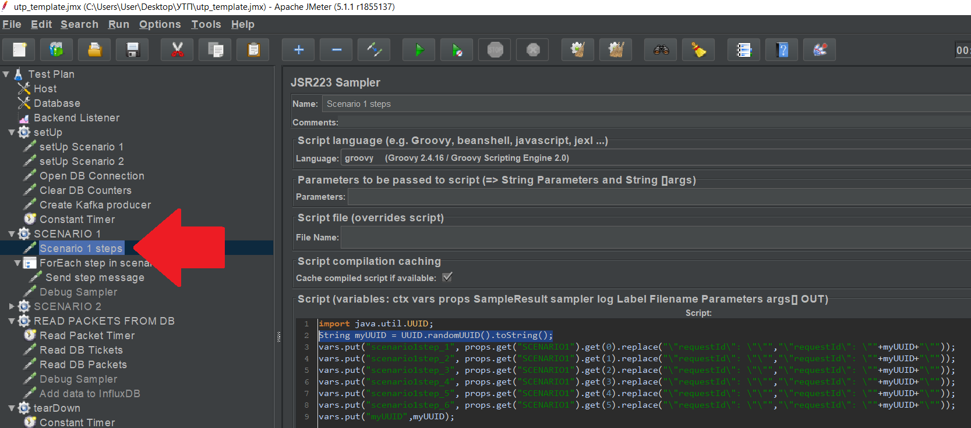

1. Вспомогательные элементы для отладки должны быть закомментированы при создании нагрузки.

